Protokoll und Auswertung des Versuchs „Der Wasserstoffballon“

Arbeitsauftrag:
Fertige ein Protokoll des Versuchs, den der/die Lehrer/in vorgeführt hat an. Verwende dazu die folgende Vorlage:
Material:
Chemikalien:
Durchführung:
Beobachtung:
Deutung:
Aufgaben:
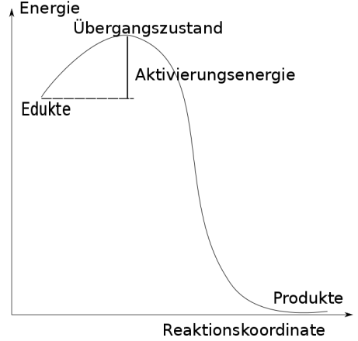
1. Nenne die Edukte und Produkte der ablaufenden Reaktion.
2. Das nebenstehende Diagramm zeigt einen exothermen Reaktionsverlauf. Wende das Diagramm auf den durchgeführten Versuch an und ordne die Fachbegriffe richtig zu.

3. Diskutiere deine Ergebnisse aus Aufgabe 2 in der Gruppe und vergleiche diese mit einer endothermen Reaktion. Fertige dazu auch ein Energiediagramm an.
Abbildung: Diagramm für Aufgabe 2.

Didaktischer Kommentar zum Schülerarbeitsblatt
Mithilfe diese Arbeitsblattes sollen die Schülerinnen und Schüler das Anfertigen eines Protokolls üben und sollen das dargestellte Experiment in den fachlichen Hintergrund integrieren. Des Weiteren werden die Eigenschaften einer exo- und endothermen Reaktion wiederholt und die Unterschiede der beiden Reaktionstypen werden in Form eines Energiediagramms dargestellt.

Erwartungshorizont (Kerncurriculum)
Durch dieses Arbeitsblatt wird die Kompetenz der Erkenntnisgewinnung gefördert, da die Schülerinnen und Schüler ein einfaches Versuchsprotokoll anfertigen. Allgemein wird hier das Basiskonzept der Energie thematisiert und auch die Kompetenz der Kommunikation geschult, da sich die Schülerinnen und Schüler der korrekten Fachsprache bedienen müssen, um das Arbeitsblatt erfolgreich bearbeiten zu können. In der ersten Aufgabe sollen die Schülerinnen und Schüler das vorgeführte verbalisieren, in dem sie noch einmal die Edukte und Produkte benennen. Dieser Aufgabentyp fällt unter den Anforderungsbereich I, weil die Schülerinnen und Schüler das niedergeschriebene des Protokolls reproduzieren müssen und noch keine Erweiterung oder Anwendung vornehmen. In der zweiten Aufgabe sollen die Schülerinnen und Schüler das gezeigte Diagramm auf den Versuch übertragen und die Fachbegriffe korrekt zu sortieren. Dies ist eine Aufgabe des Anforderungsbereichs II, weil eine Übertragung des Diagramms auf den Versuch stattfindet und eine Anwendung der Fachbegriffe. Des Weiteren soll diese Aufgabe dem besseren Verständnis zutragen. In der dritten Aufgabe sollen die Schülerinnen und Schüler ihre Ergebnisse in einer Kleingruppe diskutieren und so die Fachsprache richtig anwenden. Des Weiteren sollen sie einen Transfer vornehmen, indem sie ein Energiediagramm einer endothermen Reaktion erstellen und die Fachbegriffe auch dort richtig einordnen. Hier liegt der dritte Anforderungsbereich vor, weil die Schülerinnen und Schüler ihr neuerlangtes Wissen auf einen neuen Sachverhalt anwenden.

Erwartungshorizont (Inhaltlich)
Arbeitsauftrag:
Fertige ein Protokoll des Versuchs, den der/die Lehrer/in vorgeführt hat an. Verwende dazu die folgende Vorlage:
Material: Luftballon, Stativ, Glimmspan, Feuerzeug
Chemikalien: Wasserstoff
Durchführung: Der Luftballon wird mit dem Wasserstoff befüllt und an einem Stativ befestigt. Anschließend wird der Glimmspan entzündet und vorsichtig an den Luftballon gehalten.
Beobachtung: Der Luftballon geht mit einem lauten Knall kaputt und es ist ein oranger Feuerball zu erkennen.
Deutung: Es findet eine einfache Verbrennungsreaktion von dem Wasserstoff statt. Der brennende Glimmspan zerstört dieses stabile System. Die Flamme aktiviert die Reaktion, da in diesem Fall die Verbrennung von Wasserstoff. Der laute Knall kommt dadurch zustande, dass der Wasserstoff sich mit dem Luftsauerstoff vermischt so Knallgas entsteht, das den lauten Knall bedingt.

Aufgaben:
1. Nenne die Edukte und Produkte der ablaufenden Reaktion.
Edukte: Wasserstoff und der Sauerstoff in der Luft
Produkte: Wasser
2. Das nebenstehende Diagramm zeigt einen exothermen Reaktionsverlauf. Wende das Diagramm auf den durchgeführten Versuch an und ordne die Fachbegriffe richtig zu.
Ausgangsstoffe: Wasserstoff und Luftsauerstoff
Aktivierungsenergie: Flamme des Glimmspans
Endstoffe: Wasser
Freiwerdende Energie: Wärmeenergie und Lichtenergie
Abbildung: Diagramm für Aufgabe 2.^{[3]}
3. Diskutiere deine Ergebnisse aus Aufgabe 2 in der Gruppe und vergleiche diese mit einer endothermen Reaktion. Fertige dazu auch ein Energiediagramm an.
Bei einer endothermen Reaktion wird keine Energie frei, sondern es wird Energie aufgenommen. Daher liegen die Edukte energetisch unterhalb der Produkte und die aufzuwendende Aktivierungsenergie ist im Vergleich zu der exothermen Reaktion viel höher.
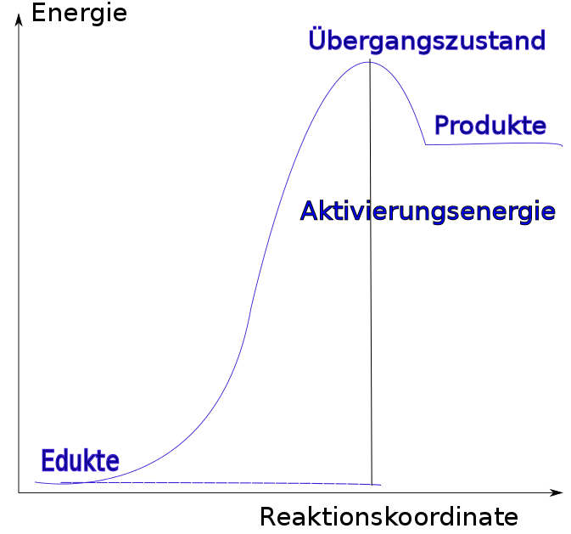
Abbildung 10: Energiediagramm einer endothermen Reaktion.

